2017年度艺术教育发展年度报告
艺术教育是美育的重要组成部分，是以文学、音乐、美术等为艺术手段和内容的审美教育活动。高校艺术教育的任务是培养学生审美观念、鉴赏能力和创作能力。以培养鉴赏能力为主，创作能力为辅，使学生在欣赏优秀艺术品的实践中学习审美知识，形成审美能力。我院遵照《教育部关于推进学校艺术教育发展的若干意见》（教体艺〔2015〕1号），在学院教务处、学工处、团委的共同协作下，开设艺术类选修课，积极开展各项校内艺术活动，在校园内形成了良好的艺术氛围。
一、师资队伍建设
师资队伍建设是教育成败的关键，良好的师资队伍是开展公共艺术课程教学的关键。学院重视艺术教育，教师队伍建设，努力提高艺术教师队伍的素质。目前我院从事公共艺术教育的教师共五人。其中，专职教师三人，兼职教师两人。副教授职称一人。
二、公共艺术教育课程建设
学院面向全校非艺术专业学生开设限定性选修课程，设置选修课程学分。开设的课程有：《音乐鉴赏》、《美术鉴赏》、《影视鉴赏》、《舞蹈鉴赏》、《书法鉴赏》。通过鉴赏实践引导学生亲身体验美的感受，从开设至今一直深受学生们的喜爱和欢迎。
- 艺术社团建设
我院有常设性校级学生艺术社团7个。包括：舞蹈社团，吉他社团，钢琴社团，合唱社团，五禽操社团，瑜伽社团，礼仪社团。学生社团总人数达400人以上。其中，五禽操社团和礼仪社团是我院的特色社团，传承了中华优秀传统文化。学院团委加强大学生艺术团的日常管理，将学院内有艺术特长和爱好艺术的学生组织起来，为每个队聘请1-2名专兼职教师对各个艺术社团进行艺术指导。
- 学院艺术活动
学院积极开展了各类艺术活动，注重社团训练成果的展示。每学年，都组织专场汇报演出，让全校同学共享艺术集中教育的成果，丰富校园文化，营造校园高雅艺术氛围。近年来，校内举办了“2017新年晚会”、“迎新晚会”等各类专场演出。2017年5月，以“传承中华传统文化，弘扬五四爱国主义精神”为主题的第五届校园文化节胜利举办。文化节包含了“金话筒”校园歌手大赛、主持人大赛、师生书画展、职业生涯规划设计大赛等一系列活动，依靠丰富多彩的形式，对全院学生进行了一场深刻的传统文化和五四精神教育，营造出“铭记历史、传承优秀传统文化、爱国爱校、勇于创新”的浓郁氛围，展示了我院弘扬优秀传统文化、以文化人、以文育人的优秀成果。
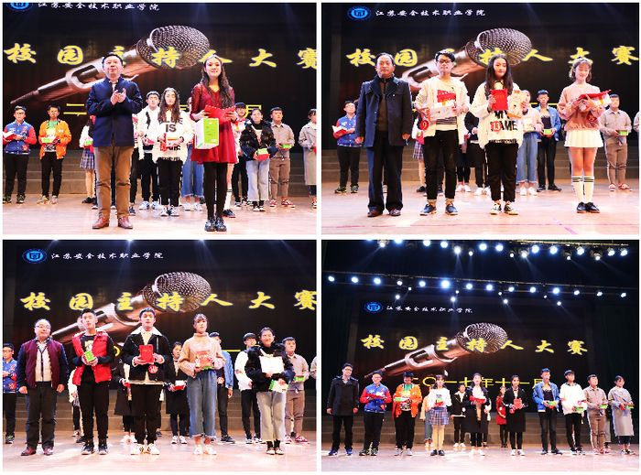
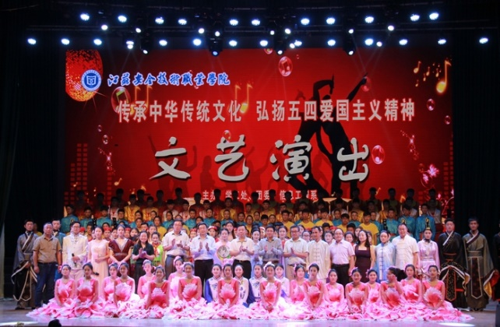

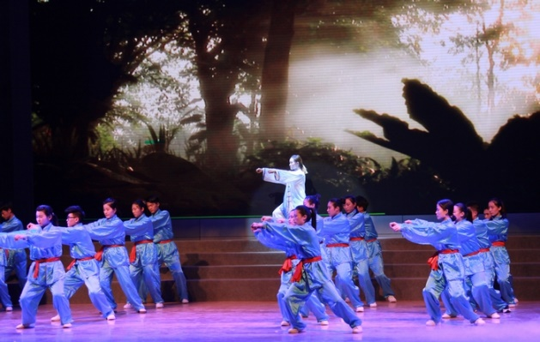
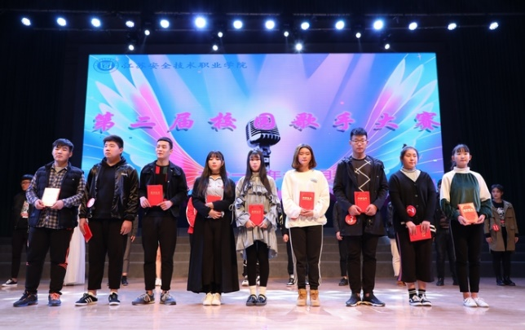

2017年11月10日，为积极践行十九大精神，进一步丰富校园文化生活，努力营造积极向上、百花齐放、格调高雅、健康文明的校园文化氛围，第二届“校园歌手大赛”活动在我院文化中心成功举行。
2017年12月28日，教职工艺术节圆满闭幕，学院在文化中心隆重举行“不忘初心，牢记使命”闭幕式文艺汇演。教职工艺术节自10月19日开幕以来，以宣传贯彻党的十九大为主线，以文化、艺术、体育活动为载体，开展一系列文化体育活动，丰富了教职工的文化生活，增强了教职工的参与意识、竞争意识和团队协作精神，营造了健康、文明和谐的校园文化氛围。
- 存在的不足和改善方向
艺术类课程在素质教育中的地位和作用是无可置疑的。学院已经开始重视艺术类课程的开发和建设；学院通过引进和培训教师的方式，加强师资队伍建设。2017年成功引进1名东北师范大学钢琴硕士毕业的副教授充实音乐课程师资。
今后学院将进一步增设相应公共选修课，不断加强艺术教育专业建设，进一步提升校内公共艺术教育科研水平。将进一步扩大学生艺术社团规划，加大对艺术社团的支持力度，实现艺术社团的规范化管理和精品建设。为青年学生综合素质提高创造氛围、提供平台。

